ГОСУДАРСТВЕННОЕ ОБРАЗОВАТЕЛЬНОЕ УЧРЕЖДЕНИЕ  
ВЫСШЕГО ПРОФЕССИОНАЛЬНОГО ОБРАЗОВАНИЯ  
"ДОНЕЦКИЙ НАЦИОНАЛЬНЫЙ ТЕХНИЧЕСКИЙ УНИВЕРСИТЕТ"

Кафедра программной инженерии

им. Л.П. Фельдмана

# ОТЧЁТ

к лабораторной работе по дисциплине  
«Профессиональная практика программной инженерии»  
на тему: «Базовые принципы работы с системами контроля версий»

Выполнил:

ст. гр. ПИ-19б  
Носаченко А. А.

Проверил:

асс. каф. ПИ  
Дмитрюк Т. Г.

Донецк 2023

Цель: получить практические навыки использования систем контроля версий.

Задание:

Создать в выделенном студенту репозитории три каталога: отчеты, программа, команда. Составить по выбранной теме из предложенного списка перечень требуемых для нормального функционирования программы компонентов/модулей и описать их базовую функциональность в текстовом файле. Составить отчет по лабораторной работе и загрузить в репозиторий вместе с описанием проекта.

Вариант 12: 3D-редактор, с реализацией не менее 20-ти программных средств доступных в 3Ds Max / Maya / Cinema 4D.

Ход работы

1) Регистрация на сервисе GitHub:

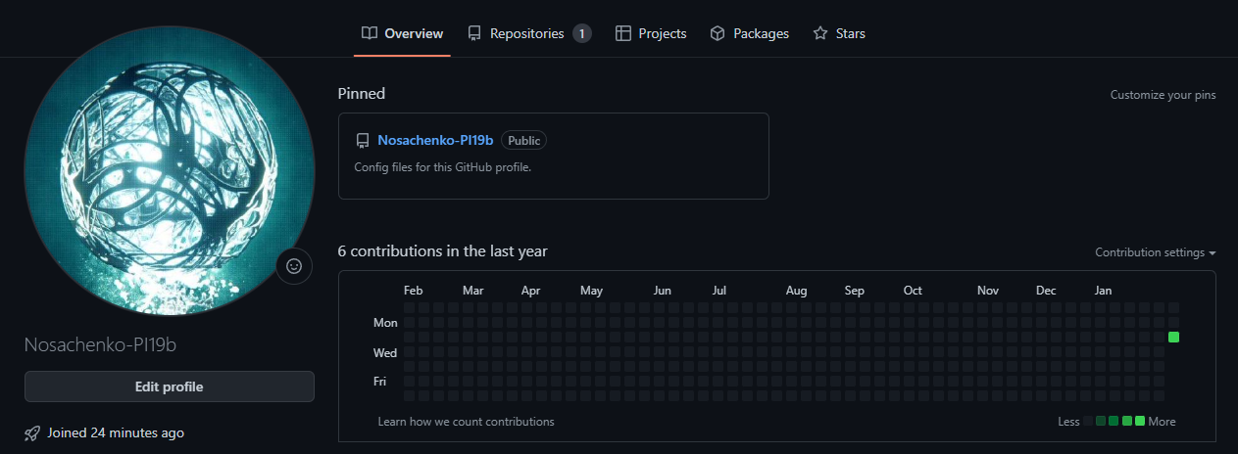

2) Установка настольного приложения для ПК:

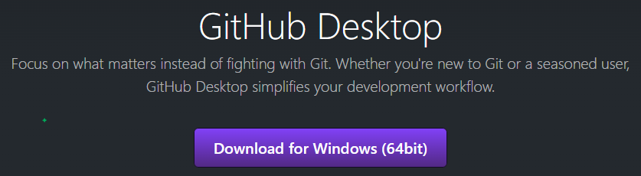 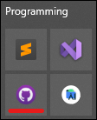

3) Авторизация:

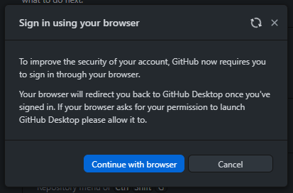

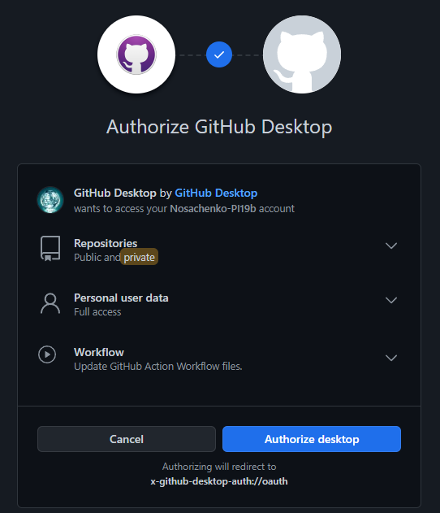

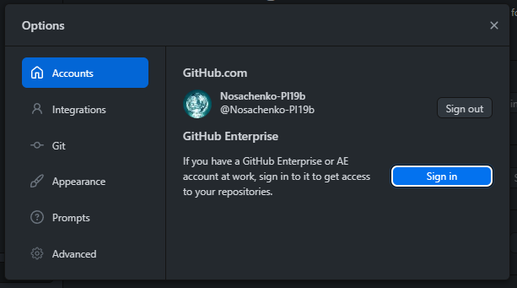

4) Создание локального репозитория:

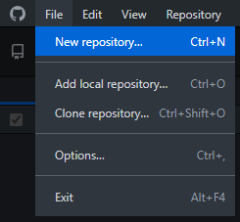

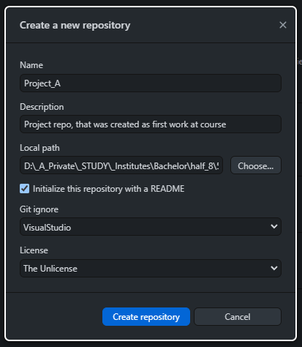

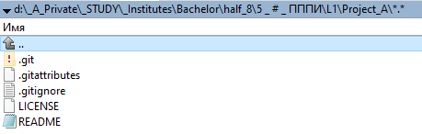

5) Публикация репозитория на сервисе:

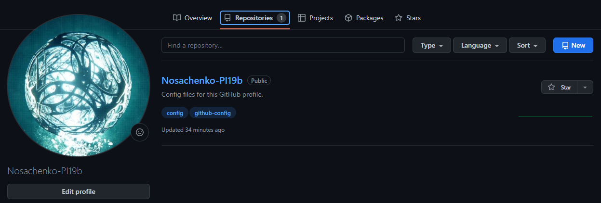

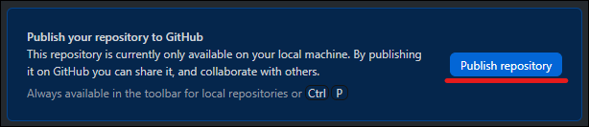

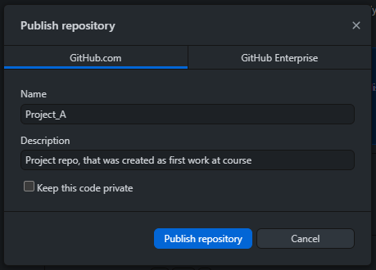

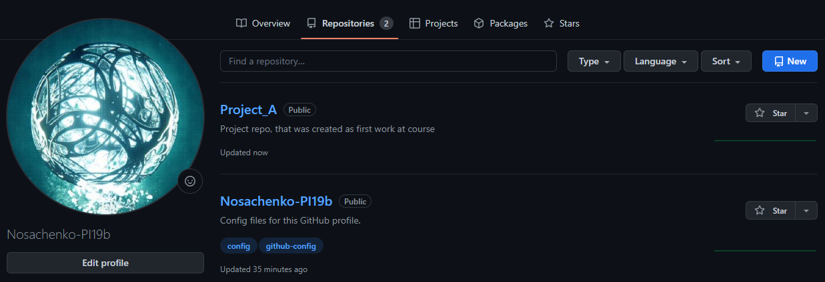

6) Добавление в локальный репозиторий папок и файлов. На сервер не будут переданы пустые папки, пока в них не окажется хотя бы 1 файл:

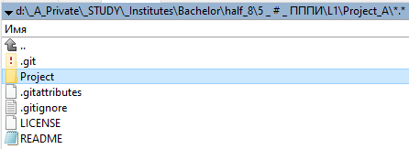

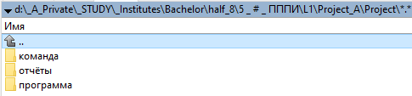

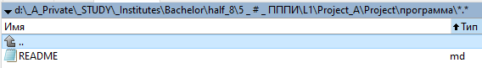

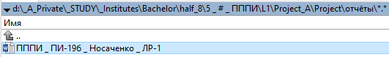

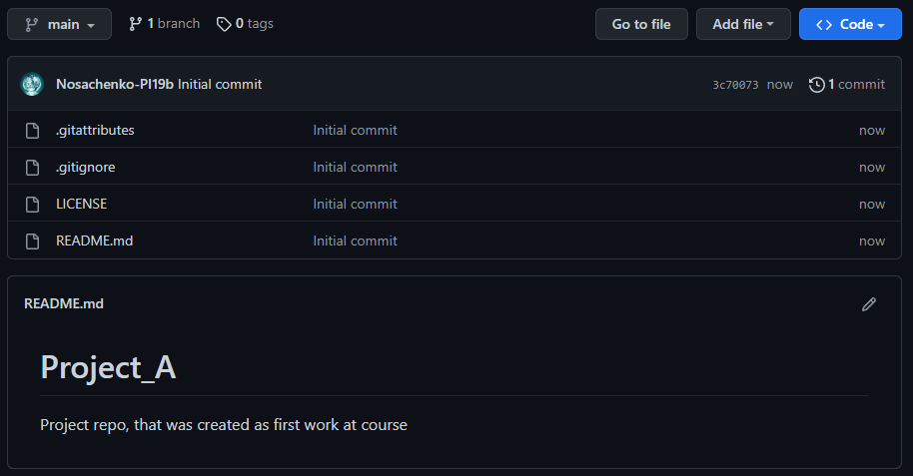

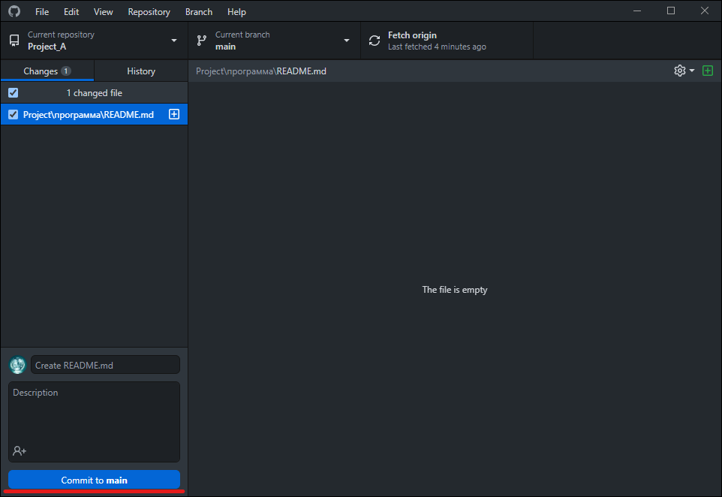

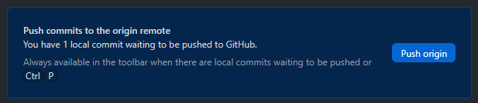

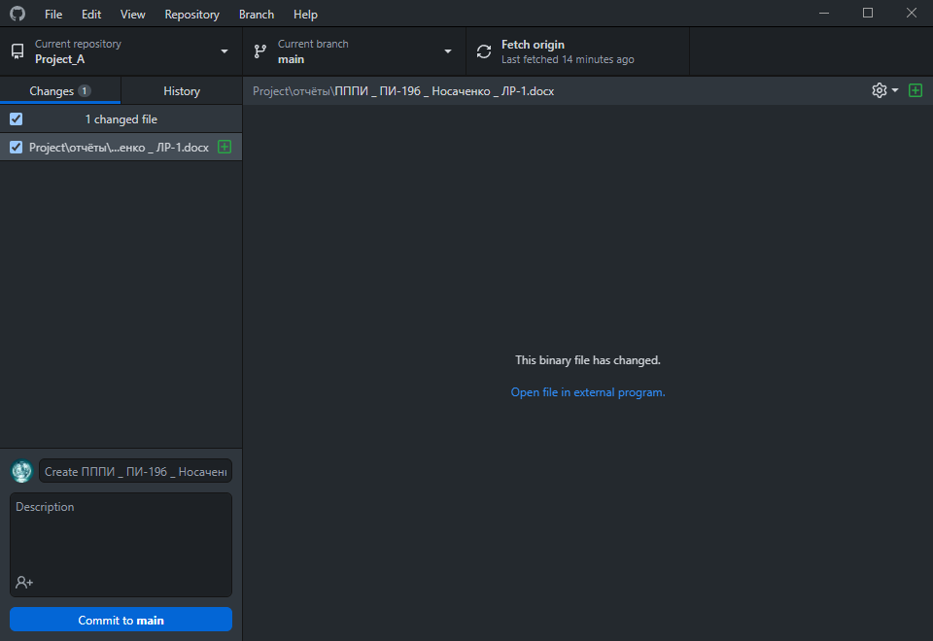

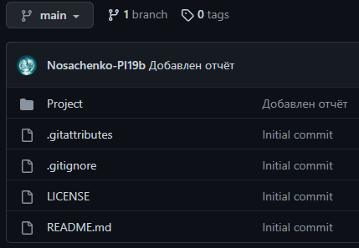

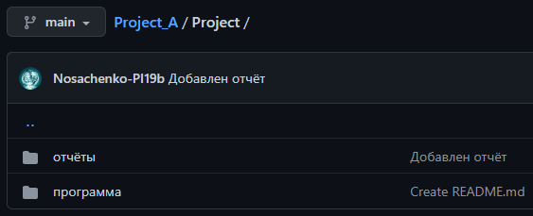

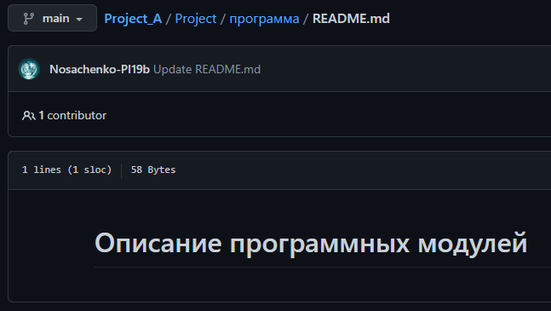

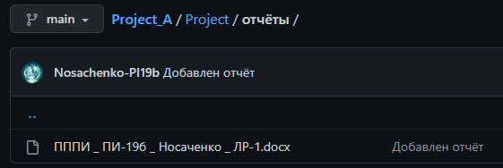

7) Подготовка описания модулей программного продукта:

а) М. контроля ресурсов проекта

1. обеспечение создания, хранения и структурирования файлов проекта на устройстве
2. обеспечение отображения, сортировки файлов проекта во встроенном проводнике приложения

б) М. пользовательского интерфейса (UI)

1. отображение окна приложения
2. отображение панелей в разных частях приложения, в том числе с переключаемым перекрытием
3. отображение списков
4. отображение кнопок \ переключателей \ флагов \ бегунков на панелях
5. отображение полей ввода
6. отображение дополнительных элементов интерфейса (маркер текущего наклона точки обзора, курсор инструмента)
7. выполнение действий, назначенных на взаимодействие с элементами UI

в) М. контроля сцены

1. отображение вспомогательных элементов сцены (центр координат, направляющие)
2. отображение объектов в указанных позициях
3. перемещение объектов по сцене
4. поддержка отображения объектов в режиме "каркас"
5. поддержка отображения объектов в режиме "плоский свет"
6. поддержка отображения объектов в режиме "с источниками света"

г) М. контроля структуры сцены

1. отображение списка объектов сцены
2. обеспечение структурирования объектов, посредством вкладывания друг в друга
3. обеспечение блокировки изменений объектов
4. обеспечение переключения видимости объектов

д) М. создания и модификации примитивов

1. отображение списка примитивов
2. обеспечение группировки примитивов по типам
3. обеспечение создания новых объектов сцены на основе выбираемых примитивов с настраиваемыми параметрами
4. обеспечение изменения каркаса созданных объектов сцены, путём добавления и смещения узловых точек
5. обеспечение возможности объединения нескольких объектов сцены в один
6. обеспечение возможности разделения одного объекта сцены на несколько
7. поддержка других формирующих фзаимодействий объектов сцены

е) М. "лепки" объектов

1. отображение отдельной панели для инструментной модификации формы объектов сцены
2. отображение инструментов для "лепки"
3. отображение различных курсоров инструментов
4. обеспечение модификации объектов при помощи инструментов "лепки"

ж) М. создания и поддержки текстур и материалов

1. обеспечение возможности наложения текстур на объекты сцены
2. обеспечение возможности указания материала объекта сцены
3. обеспечение возможности создания фигурной рисованной тектуры на основании раскройки выбираемого объекта сцены
4. обеспечение возможности создания материалов для объектов сцены с настраиваемыми параметрами взаимодействия со светом

з) М. анимации объектов

1. обеспечение возможности создания вспомогательных файлов проекта, отвечающих за анимацию
2. обеспечение изменения параметров объектов и их положения на сцене с течением времени, как части анимации
3. отображение временной шкалы и функционала для создания анимаций объектов сцены

8) Коммит-пуш локальных изменений на сервис:

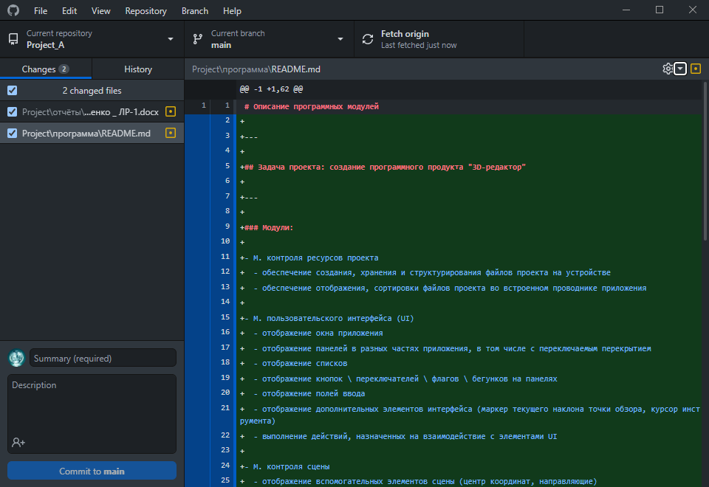

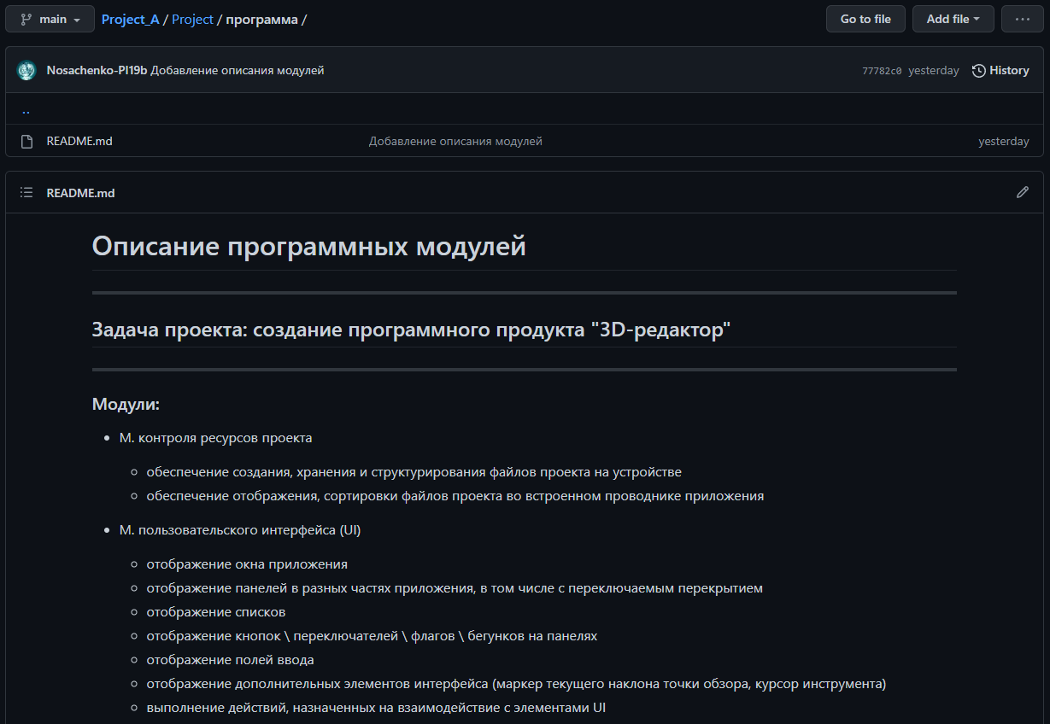

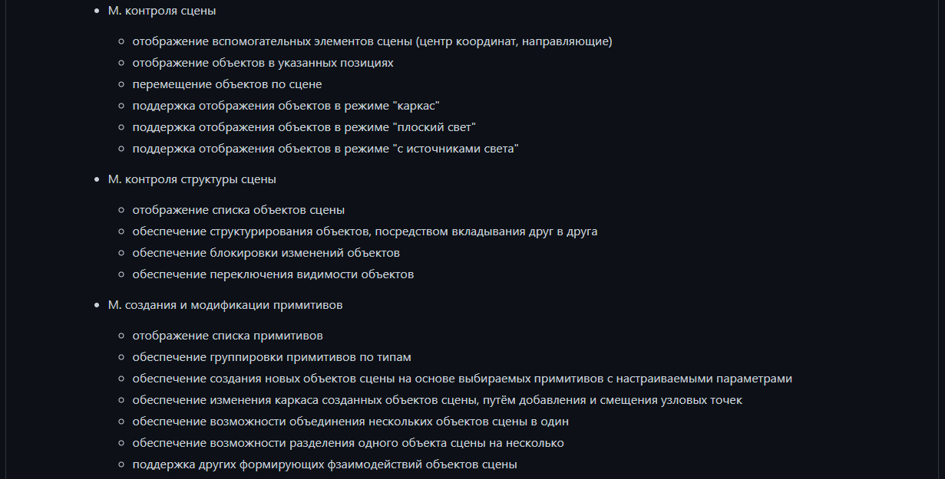

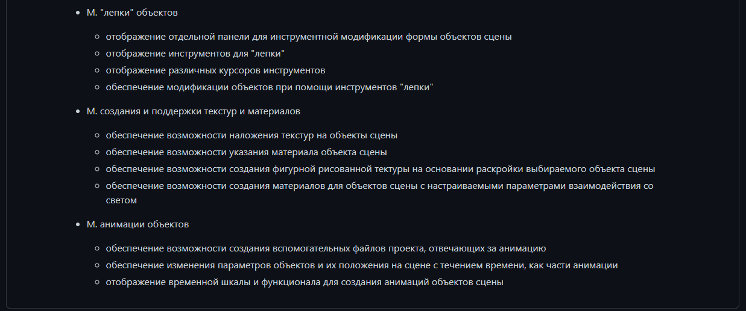

9) Последние коммиты репозитория:

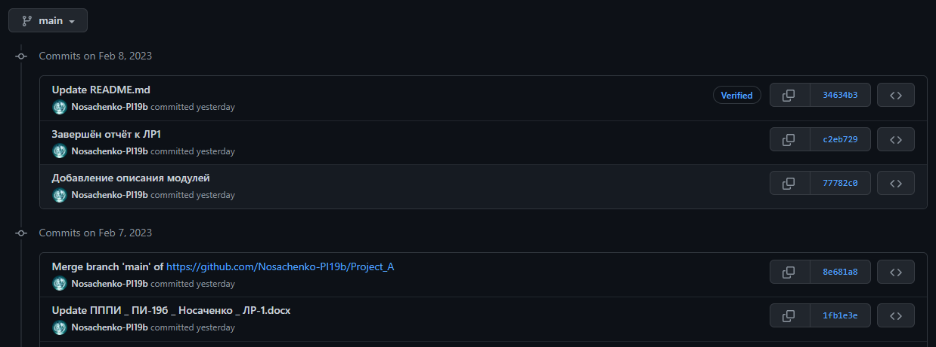

Консольная команда для форматированного вывода последних 4-х коммитов:

git log --pretty=format:"%h - %an, %ar : %s" -4

10) Просмотр изменений репозитория в коммите «Добавление описания модулей»:

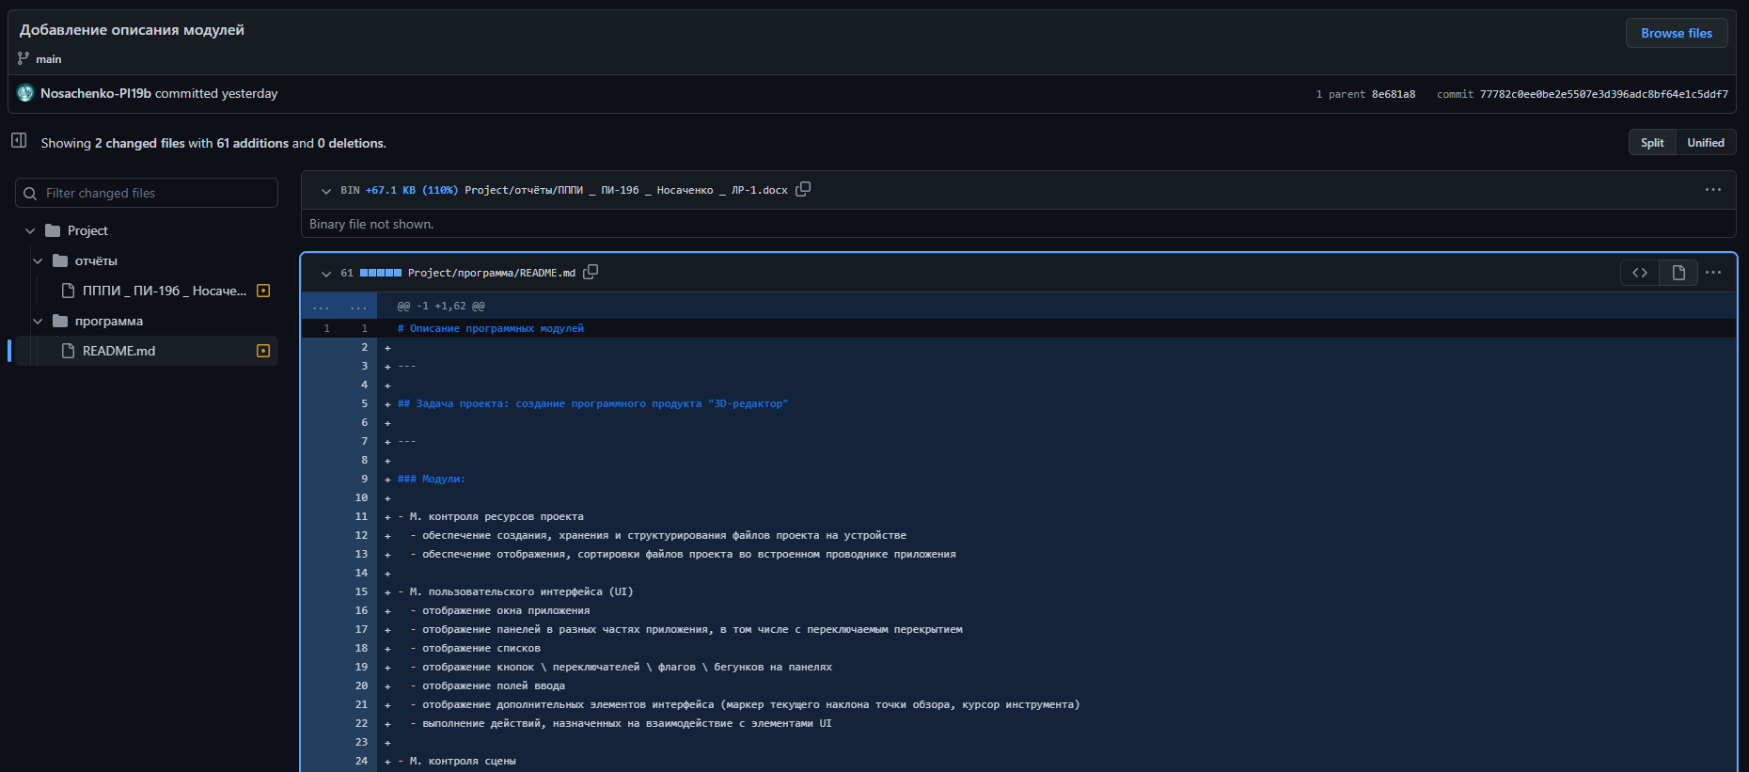

Консольная команда для просмотра изменений в файлах, которые еще не были добавлены в индекс. Сравнение происходит с последним коммитом:

git diff

Вывод: в ходе лабораторной работы мы получили практические навыки использования систем контроля версий.